Technická stránka systému GLASA®

Charakteristika
Posuvný rámový zasklívací systém z hliníkových profilů do nichž je možno
osadit jednoduchá nebo izolačního skla.
Zasklení zajišťuje minimalizaci tepelných ztrát, zvýšení bezpečnosti, ochranu proti nadměrnému hluku, prachu, dešti a sněhu.

Varianty: je vhodný pro
- lodžie rovné
- lodžie rohové
- balkóny rovné( i bez střechy)
- balkóny rohové
- interiérové dělící příčky
- zimní zahrady
- venkovní posezení a verandy
- přepážková a výdejní okna

Podmínky realizace
Způsob osazení :
- systém je před vlastní montáží zkompletován a zasklen
- montáž se provádí zevnitř balkónu či lodžie
- připevnění s použitím elektrického ručního nářadí, ocelových kotev do betonu nebo šroubu do oceli

Realizace :
- při podpisu smlouvy technik provádí přesné zaměření stavebního otvoru
- platba zálohy při podpisu smlouvy
- dle regionu nutnost ohlášky stavebních úprav
- termín dodání 2 - 3 týdny
- doba montáže 3 – 8 hodin
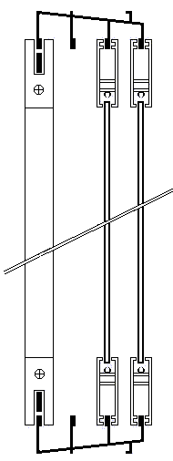

Technické údaje
Materiál :
- prosklené díly jsou vyrobeny
z pevných dutých profilů ze slitiny
hliníku AlMgSi a jednoduchého či
izolačního čirého skla
- povrchová úprava profilů – komaxit
Funkce :
- jednotlivé díly se posouvají mezi
dolní a horní kolejnicí k boční stěně,
kde se zasunují za sebe bez nároku
na vnitřní prostor balkónu či lodžie
- shrnování křídel je možné na jednu, či na druhou stranu
- mohérové kartáčové těsnění mezi jednotlivými křídly a mezi křídly a bočními profily umožňuje optimální cirkulaci vzduchu, při minimálních ztrátách tepelné energie
- při úplném uzavření stěny je možno zajistit systém proti otevření zvenčí
Rozměry :
- délka zasklení až 12 m
- výška zasklení – 2,3 m
- v kombinaci s pevnými okny, lze plochu zvětšit
Hmotnost :
- 14 kg/m², při použití skla 4 mm
21 kg na běžný metr zasklení při
výšce systému 1,5 m
Záruční doba : 36 měsíců
Životnost : 30 let

Certifikace
- Certifikát č: 060 019160, vydal TZÚS Praha, pobočka Brno
- STO č: 06 3454, vydal TZÚS Praha ,
pobočka Brno

svislý řez

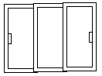

3 dílná stěna

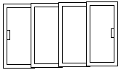

4 dílná stěna
4 dílná stěna

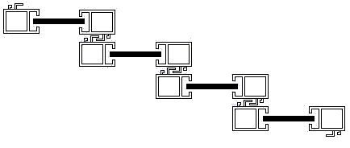

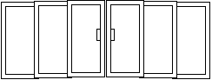

2 x 3 dílná stěna
vodorovný řez

